Revisión de Casos de Prueba
N° Caso de Prueba | Nombre Caso de Prueba | Resultado | Exitoso | # de bugs
CP005 | Perfil y cerrar sesion | 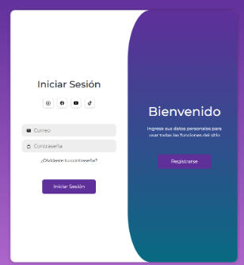 | X | 0
CP006 | Eventos - Calendario | 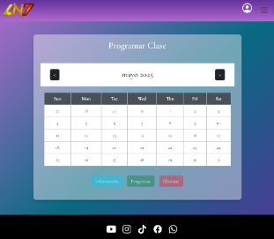 | X | 0
CP007 | Eventos - Profesores | 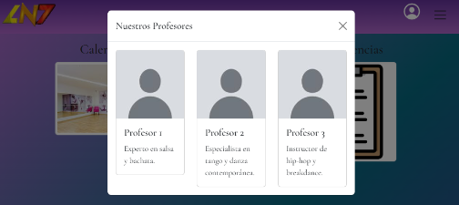 | X | 0
CP008 | Eventos - Competencias | 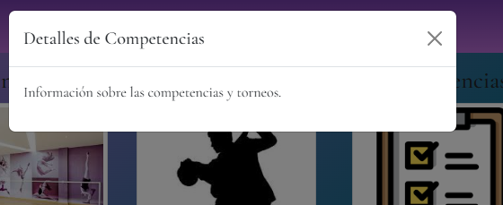 | x | 0

